PAZARTESİ | SALI | ÇARŞAMBA | PERŞEMBE | CUMA
1  Resmî Tatil | 2  Uzun Saçlı Dev Adam | 3  Bu Şekillere Ne Olmuş Böyle? | 4  “7” Farkındalığı | 5  “O” Sesi
8  Enerjin Var mı? | 9  Enerji Tasarrufu | 10  Yazıyoor, Yazıyooor!! | 11  Işık ve Gölge | 12  Hulohopla Işınlanıyorum
15  Kış Gelmiş,  Hoş gelmiş | 16  Karla Ne Yapsam? | 17  Kış Bazen Zordur | 18  Kutlama Var! | 19  Gelişim Raporlarımızı Alıyoruz
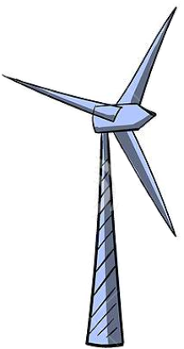
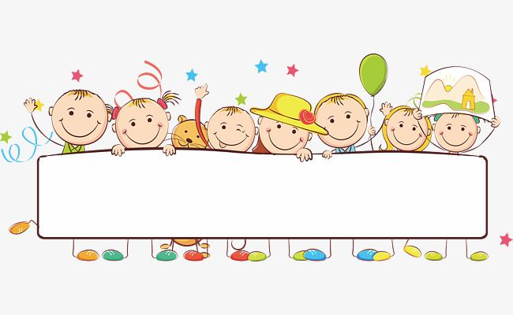
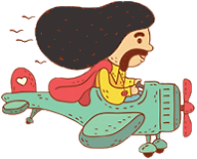
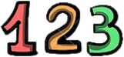
www.bilgecepaylasimlar.com
OCAK AYI
BÜLTENİ

2023-2024
Eğitim & Öğretim Yılı
60+ AY

